**Ejercicio 3**

A partir del código HTML y CSS proporcionados, determinar las reglas CSS necesarias para añadir los siguientes márgenes y rellenos:

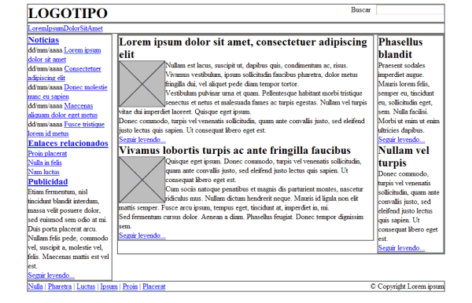

**Figura 15.2** Página original

1. El elemento #cabecera debe tener un relleno de 1em en todos los lados.
2. El elemento #menu debe tener un relleno de 0.5em en todos los lados y un margen inferior de 0.5em.
3. El resto de elementos (#noticias, #publicidad, #principal, #secundario) deben tener 0.5em de relleno en todos sus lados, salvo el elemento #pie, que sólo debe tener relleno en la zona superior e inferior.
4. Los elementos .articulo deben mostrar una separación entre ellos de 1em.
5. Las imágenes de los artículos muestran un margen de 0.5em en todos sus lados.
6. El elemento #publicidad está separado 1em de su elemento superior.
7. El elemento #pie debe tener un margen superior de 1em.

